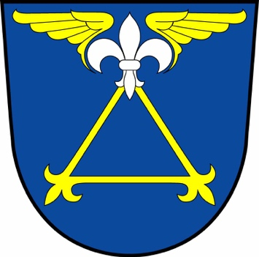
V úterý 16.4.2024 bude probíhat
sběr nebezpečného odpadu
(elektro, akumulátory, lednice, televize apod., ale také barvy, oleje apod.)
do mobilní sběrny, a to v časech:
Ostašovice 15,30
Lično Draha 15,45
Lično Hůrka 16,00
Lično Obchodní středisko 16,15
Radostovice 16,30
--------------------------------------------------------------
Ve dnech 19. – 22. 4. 2024 bude probíhat
sběr velkoobjemového odpadu.
Na obvyklých místech v Ličně, Ostašovicích a Radostovicích budou v těchto dnech přistaveny kontejnery, do kterých mohou občané ukládat velkoobjemový odpad.

Velkoobjemový odpad není určen pro odvoz
stavební suti, biologického odpadu a pneumatik.

Prosím, udržujte čistotu.

